北陸新幹線(敦賀・大阪間)の整備促進に関する
要 望 書

令和４年１０月
関西広域連合
京都府
大阪府
関西経済連合会
福井県

北陸新幹線（敦賀・大阪間）の整備促進に関する要望書

北陸新幹線は、大規模災害時において東海道新幹線の代替機能を果たすとともに、東北・北陸・関西・山陰などをつなぐ日本海国土軸の形成に必要不可欠な国家プロジェクトである。
そして、北陸新幹線の開業効果を早期に発現させるためには、１日も早い着工と新大阪駅までの全線開業が不可欠である。
こうした中、国土交通省では、令和２年12月に与党整備新幹線建設推進プロジェクトチームの決議を受けて、「北陸新幹線の取扱いについて」を示したところであり、また、令和３年２月から同プロジェクトチーム内に設置された北陸新幹線敦賀・新大阪間整備委員会では、整備に向けた諸課題の検討が進められている。
このことを踏まえ、新大阪駅まで一気に整備し、１日も早い全線開業を実現するため、政府・与党において、北陸新幹線の整備促進に関する次の事項を実現するよう強く要望する。

１ 環境アセスメントの丁寧かつ迅速な実施及び敦賀・大阪間の１日も早い着工
令和２年12月に与党整備新幹線建設推進プロジェクトチームの決議を受けて、国土交通省が示した「北陸新幹線の取扱いについて」で、「敦賀・新大阪間を令和５年度当初に着工するものとする」との決議の内容を重く受け止め、関係機関と調整して着工５条件の早期解決を図るとされたところであり、沿線地域の意見を踏まえながら、環境アセスメントを地元調整も含め丁寧かつ迅速に進めること。併せて、先般の概算要求において事項要求が行われ、予算編成過程で検討するとされたところであり、必要な整備財源を早急に確保するなど、あらゆる手段を尽くして、新大阪駅まで一気に整備し、1日も早い全線開業を実現すること。

２ 施工上の諸課題の解決
施工に係る検討においては、事業費抑制・工期短縮に努め、施工上の諸課題を解決するとともに、地域の理解が得られるよう、早い段階で詳細かつ丁寧な説明や情報提供を行うこと。

３ 新大阪駅における駅位置の早期確定及び駅機能の強化
広域交通ネットワークの一大ハブ拠点としての役割が期待される新大阪駅については、今後、駅周辺地域のまちづくりの検討を具体化し、駅の機能強化を図るため、地域の理解を得つつ関係者と連携して、利用者利便性等を考慮した駅位置を早期に確定すること。

４ 全線開業までの間における敦賀駅での乗換利便性の確保
新大阪駅までの全線開業までの間、敦賀駅において新幹線と特急との乗換が生じることから、北陸・関西間の円滑な流動性を確保するため、既存の運行計画にも配慮しながら、乗換利便性の確保を図ること。

令和４年１０月２４日
関西広域連合
広域連合長 仁 坂 吉 伸
京 都 府
知 事 西 脇 隆 俊
大 阪 府
知 事 吉 村 洋 文
公益社団法人関西経済連合会
会 長 松 本 正 義
福井県
知 事 杉 本 達 治

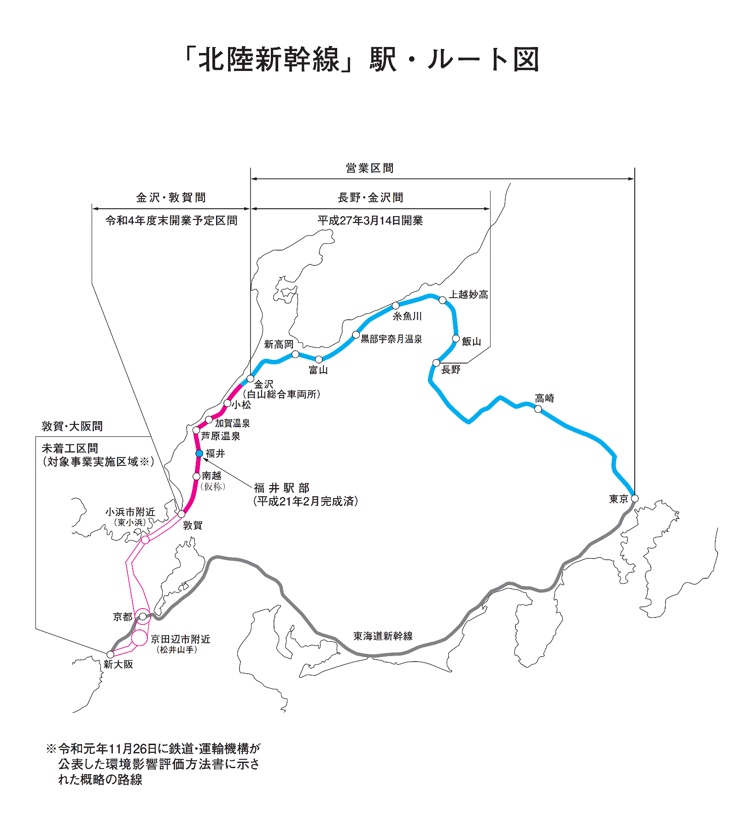
越前
たけふ

越前
たけふ

